1引言 2
1.1编写目的 2
1.2背景 2
1.3定义 2
1.4参考资料 2
2用途 2
2.1功能 2
2.2性能 3
2.2.1精度 3
2.2.2时间特性 3
2.2.3灵活性 3
2.3安全保密 3
3运行环境 3
3.1硬设备 3
3.2支持软件 4
3.3数据结构 4
4使用过程 4
4.1 软件形态 4
4.2 运行程序 4
4.3 退出程序 5
4.3 添加学生信息 6
4.4 显示学生信息 7
4.5 查询学生信息 8
4.6 修改指定编号的学生信息 9
4.7 删除指定编号的学生信息 10
4.8 各学生信息占用空间大小及对总体占比 11
4.9碎片整理 13
4.10 空间使用统计 14
4.11 获取平均成绩 15

用户手册（GB8567——88）

1引言

1.1编写目的
该手册为学生管理系统使用说明文档，讲述主要操作及注意事项。

1.2背景
学生管理系统是在KR学习期间，为巩固第一阶段所学知识（尤其是C++,数据结构），由授课教师提出，学生需按既定时间完成的项目。
该系统处理目前处于相对独立状态，但会贯穿于后续的整个学习过程（如第二阶段的数据关系），可能采用不同的实现方式，但其基本需求、逻辑是类似的。
所以，在设计实现之时，尽可能的考虑后续的可移植性、可扩展性等处理，同时也可以后续的数据关系理解为辅助。

1.3定义
该管理系统可处理的学生信息包括：
- 姓名：有最大长度限制（全英文128，全中文64）
- 学号：有最大长度限制（128

可选存储方式有：
- FIT_EQUAL: 按学生信息实际占用大小分配相应空间
- FIT_ENOUGH: 找到最小的能容纳学生信息的空间进行分配
- FIT_FIRST: 找到第一个能容纳学生信息的空间进行分配
- FIT_EQUAL_FIRST: 优先查找相等的空间，没有则找第一个能容纳的
- FIT_EQUAL_ENOUGH: 优先查找相等的空间，没有则找刚好能容纳的

1.4参考资料
无

2用途

2.1功能
在指定文件内实时的存储学生相关信息，包括：
- 学生信息 (学生ID、姓名、课程1、课程1成绩、课程2、课程2成绩、...)
- 课程信息 (课程ID、课程名称）
- 选课信息 ( (课程ID、学生ID）、 成绩)
- 老师信息 (老师ID、姓名）

并对其管理，实现以下功能：
- 能够处理变长的ID、姓名, 充分利用存储空间

- 对学生信息、课程信息、选课信息、老师信息的增删改查，并且相关影响应该实时的反应在文件中。

- 对于各项信息的查询，需要支持通过ID、名称（姓名）的方式，而且其查询时间复杂度要控制在对数阶。
如学生信息的查询，可通过学生ID或者学生姓名进行对数阶的查询。课程信息、老师信息同样如此。
特殊的，对于选课信息，要能通过课程ID或者学生ID或者课程名称或者学生姓名，进行对数阶的查询。（这是因为（课程ID、学生ID)的组合方能构成选课ID。

- 允许学生姓名、课程名称、老师姓名的重复出现

- 统计选修某课程的学生情况，如选修C++的：
学生ID 学生名 成绩
001 张三 70
002 李四 80

- 其中数据量的要求是：
学生信息记录：10W
课程信息记录：1000
选课记录 ：100W (每学生限选10门课程）
老师信息记录：10W

要实现对类似数量级数据的高效查询，如上面3）所述。

注：
- 这里老师处于相对独立的状态，并未处理其与课程、学生间的关系。
- 相关功能的实现，不能借助第3方函数，如STL等。

2.2性能

2.2.1精度
姓名： 全英文最大长度为128， 全中文长度为64.
学号： 最大长度128.

2.2.2时间特性
无

2.2.3灵活性
无

2.3安全保密
无

3运行环境

3.1硬设备
无

3.2支持软件
控制台下运行

3.3数据结构
无

4使用过程

4.1 软件形态
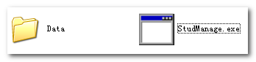
- 本管理系统仅通过一个exe文件进行分发。
- 同时，要求其共同目录下要有Data文件夹
- 本系统只能通过控制台进行操作。
- 软件运行后在Data目录下产生多个文件，请误删除。

4.2 运行程序
双击exe文件，即可运行。
同时可以看到生成多个文件。

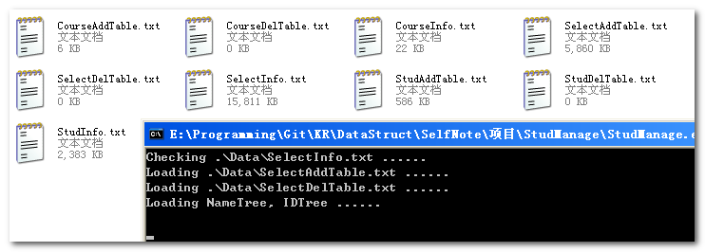

4.3 退出程序
请勿强制关闭程序！！
在控制台下输入0，即可退出程序。

4.3 添加学生信息
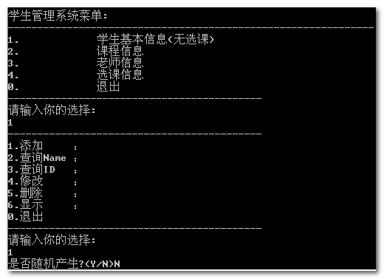

在控制台下：
- 输入1进入学生基本信息处理子系统
- 输入1选择添加学生信息
- 此时，有两种可选，随机用于测试所用。

这里先手动输入：
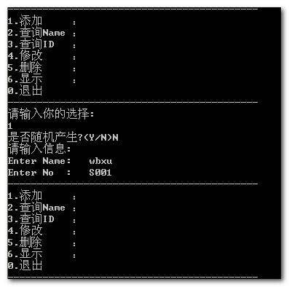

此时，已经添加好数据，稍后会利用查询功能进行确认。

现在，先来看下随机的情况：
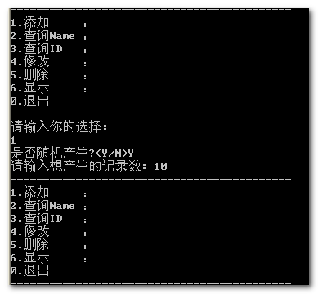

来看下存储文件的变化：
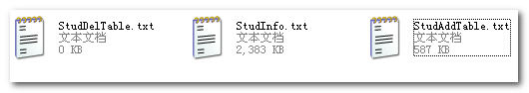
- StudInfo.txt 是学生信息存储文件
- StudAddTable.txt 是学生添加表存储文件
- StudDelTable.txt 是学生删除表存储文件

4.4 查询学生信息——根据Name
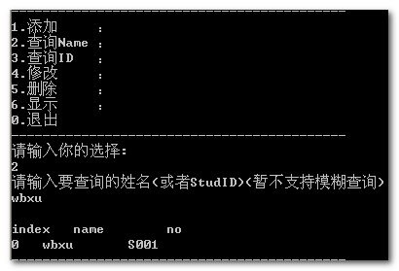
- 在子系统下，输入2，选择Name查询
- 输入姓名 （特殊的，对于后面的选课子系统中，该名称，是指学生ID)
- 即可看到符合条件的信息。
- 当有同名数据时，也可看到所有的数据。

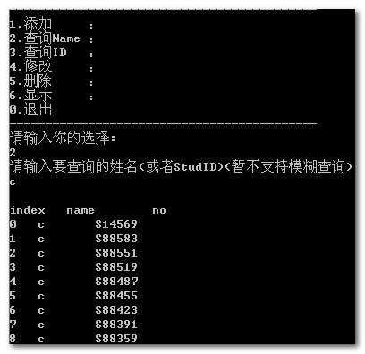
这是随机产生的数据情况。

4.5 查询学生信息——根据ID
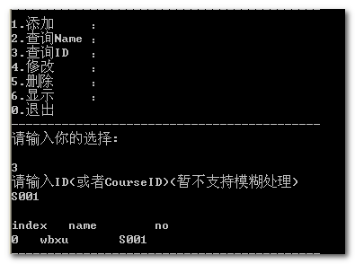

4.6 删除学生信息——根据ID
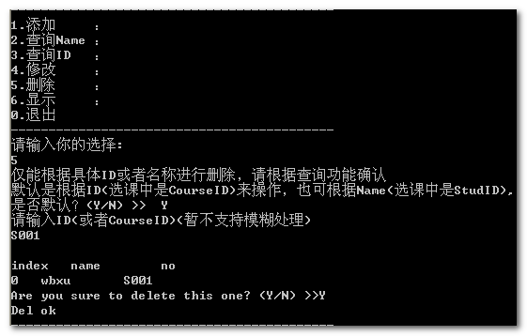
默认是根据ID来进行删除操作的，
当ID是唯一时，只需用户确认是否删除即可。
确认删除后，信息数据会被删除。

来进行确认。
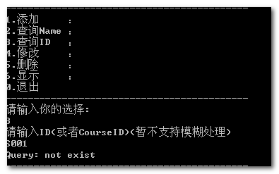

4.7 删除学生信息——根据Name
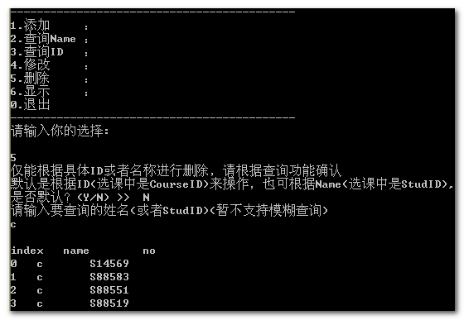
选择按照姓名处理时，因有同名现象，所以，还需用户再次选择确认,
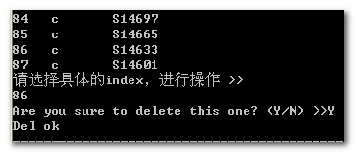
再次进行确认
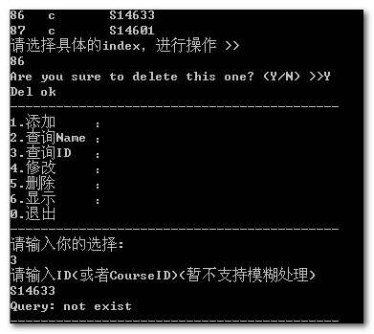

4.8 修改学生信息——根据ID
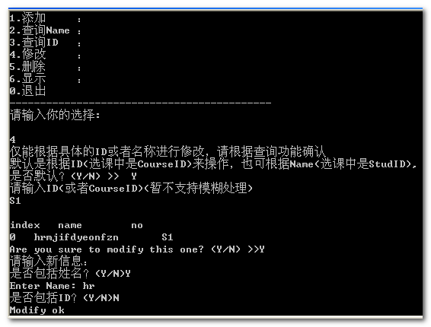
支持多字段的联合修改。
进行确认。
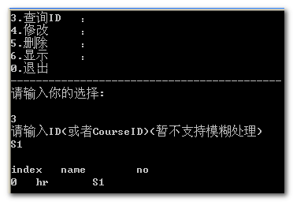

4.9 修改学生信息——根据姓名
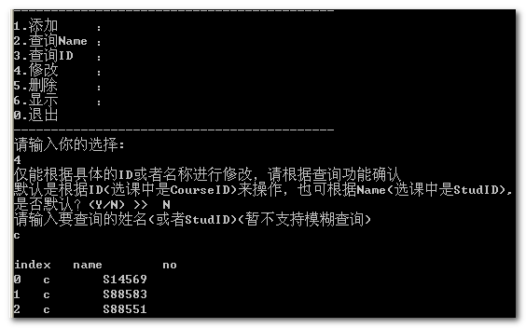
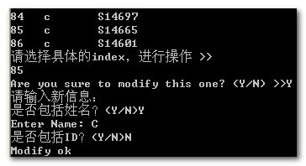
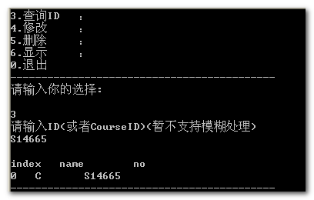

4.10 选课信息
对于选课信息进行了特殊处理：
进入到选课信息子系统下，可进行增加，查询等操作，不再赘述。
特殊的，这里姓名是指学生ID, 而ID是指课程ID。
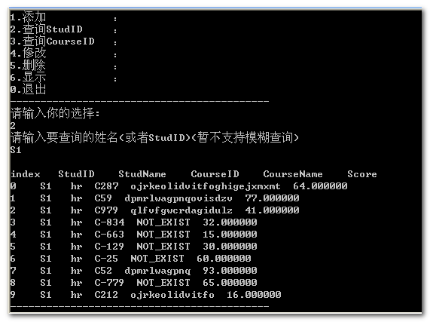

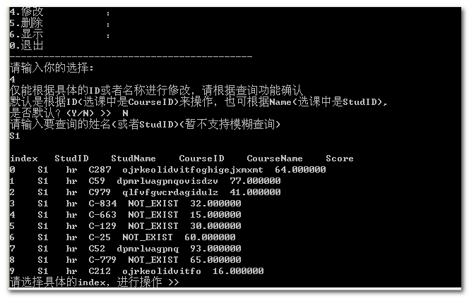

4.11显示信息
用于调试，可显示指定区间的数据
